Фотоотчет о прошедшей неделе. Ярмарка.
На прошлой неделе ребята доказывали Мишке, что игрушки должны лежать на полках, а не в мешке, так неудобно.
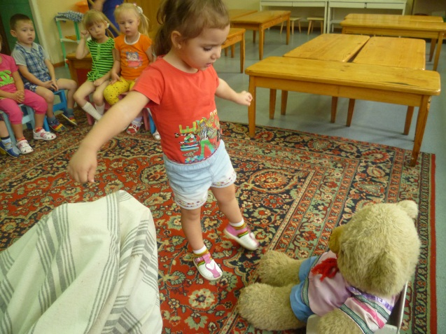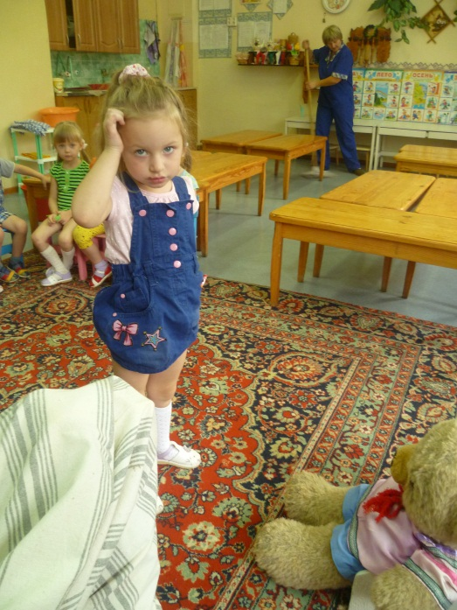
Провели физкультуру, прыгали и ползали как медвежата и были огурчиками в игре "Огуречик, огуречик", убегали от мышки.
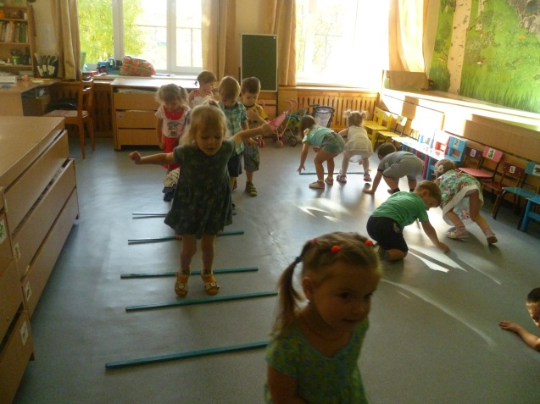
Клеили листочки рябинки из тонкой бумаги, а также делали из пластилина колбаски - веточки и втыкали листики из толстой бумаги - картон.
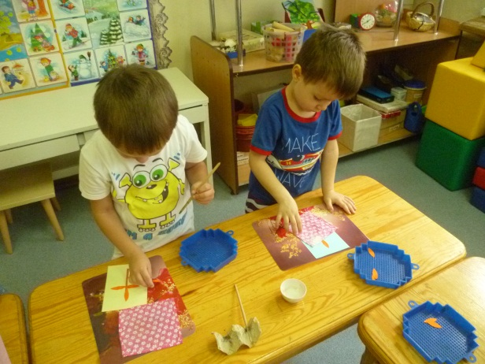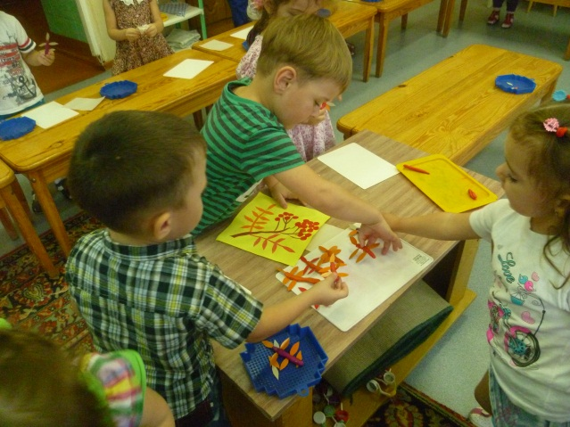
Играли в сказку "Репка".
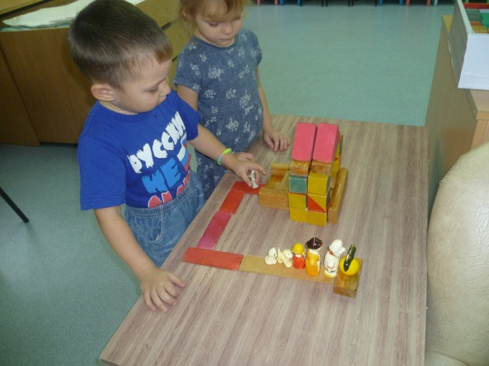
Съездили на поезде на выставку, посмотрели поделки на Ярмарке.
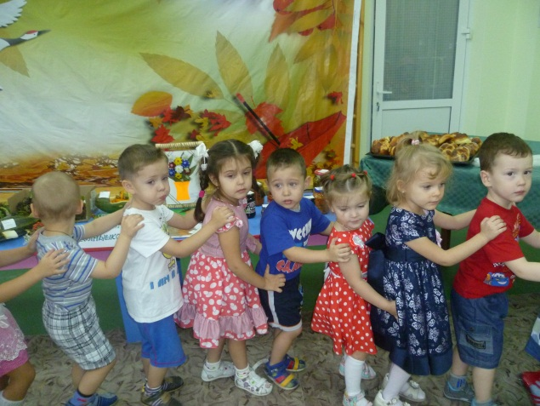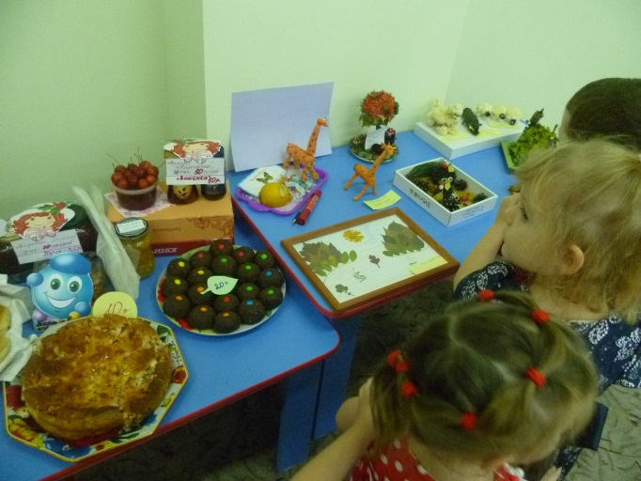
А взрослые ребята водили хороводы, играли с овощами и фруктами,
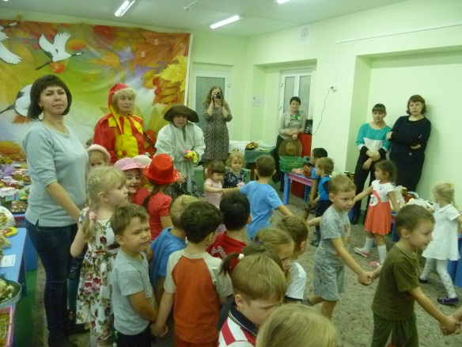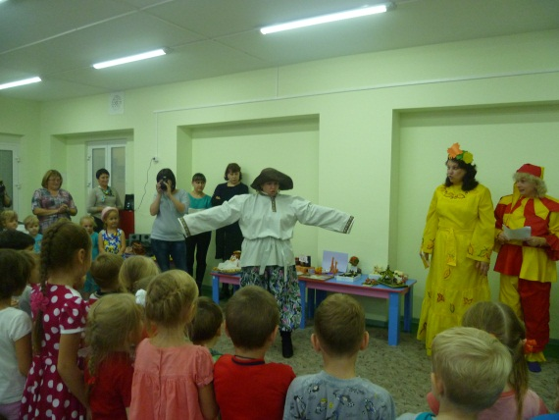
разгадывали загадки и выполняли задания Пугала, танцевали.
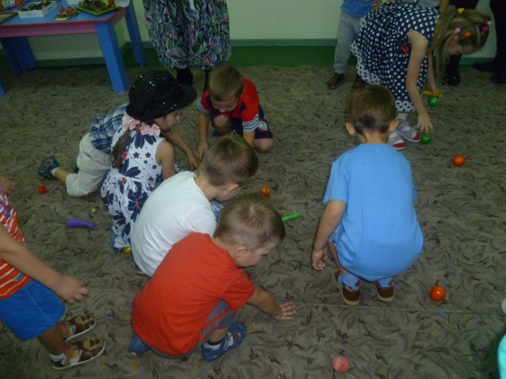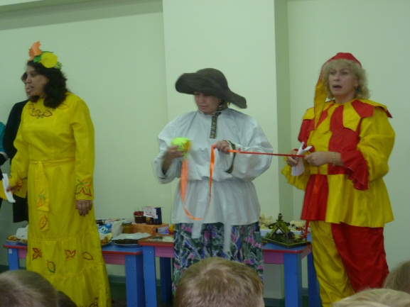
Затем прошла распродажа изделий, принесенных родителями.
